打开学校图书馆主页。

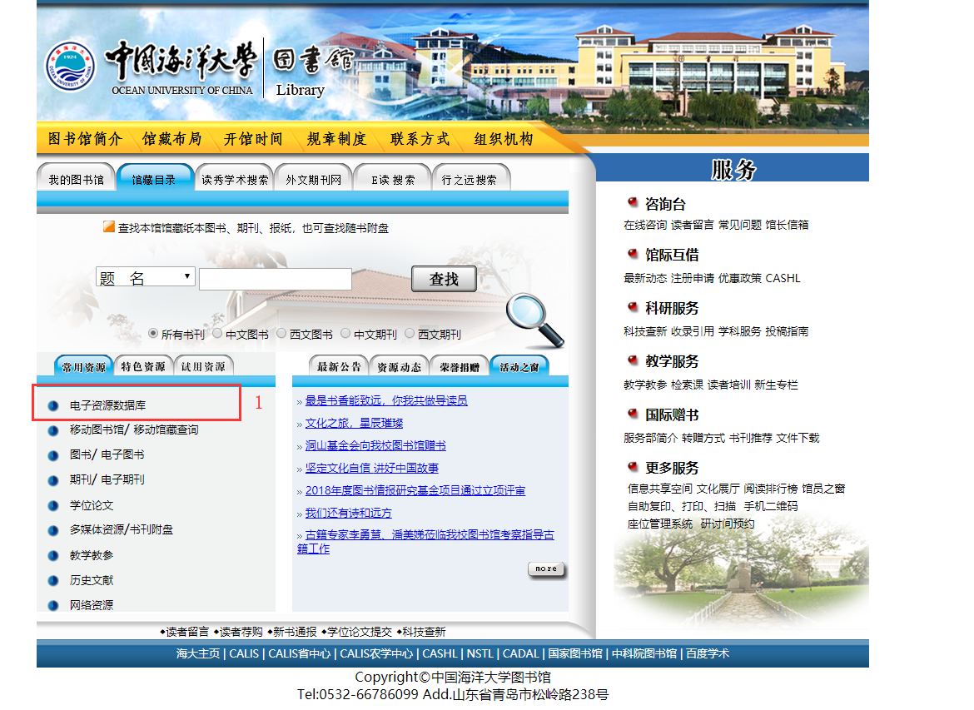

选择数据库，咱们常用的主要是：知网、 [Elsevier期刊](http://www.sciencedirect.com/)、 [Elsevier期刊](http://www.sciencedirect.com/)、ACM、IEEE

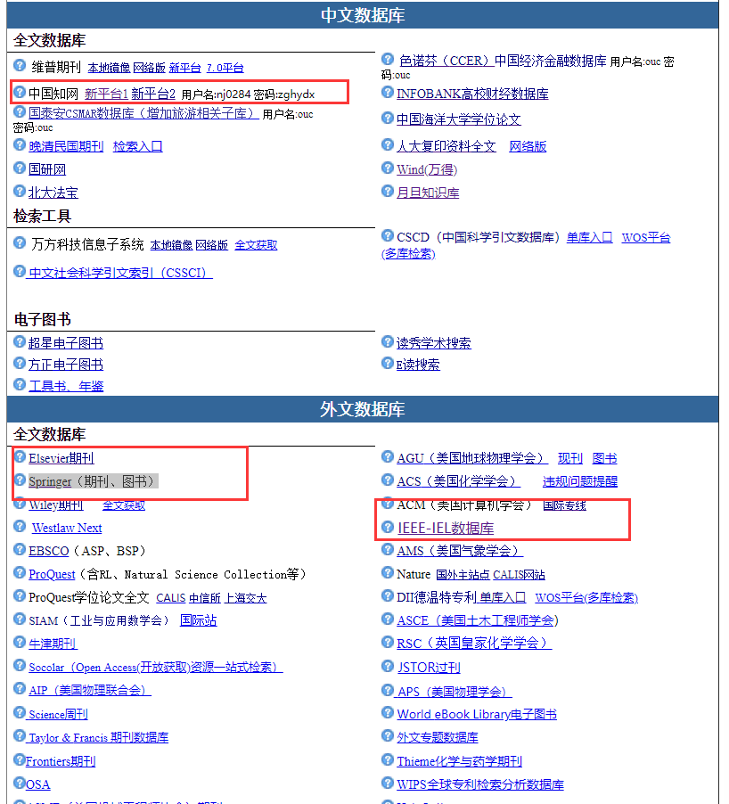

给你们发送的几个SCI目录、CCF推荐目录，里面都有具体的来源，根据来源在相应的数据库里面检索就行。例如：

计算机网络领域会议，MOBICOM，在ACM里

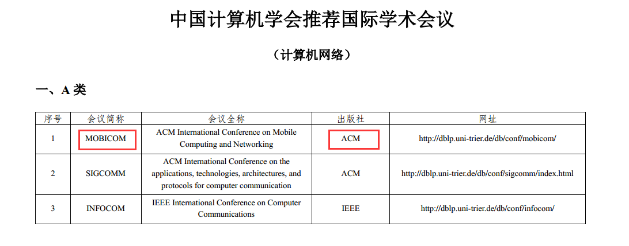

打开ACM网站

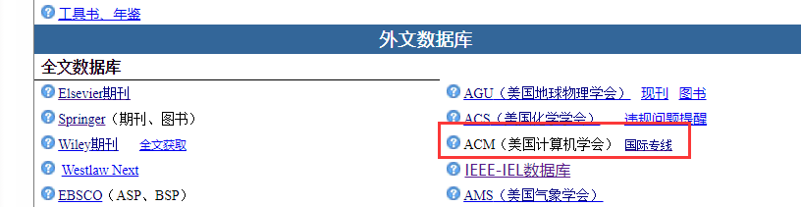

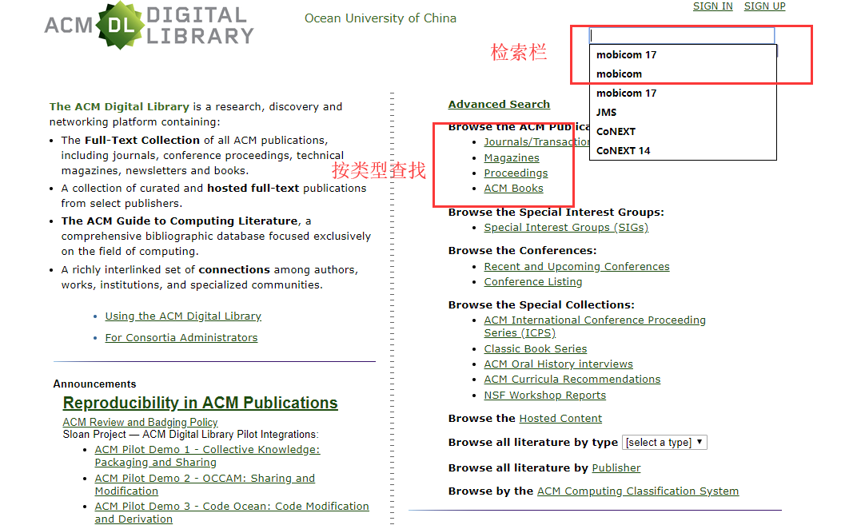

大体就是这样，你们上课的话，有的老师会让你们讲论文的，按照他给的研究方向要求检索就行。